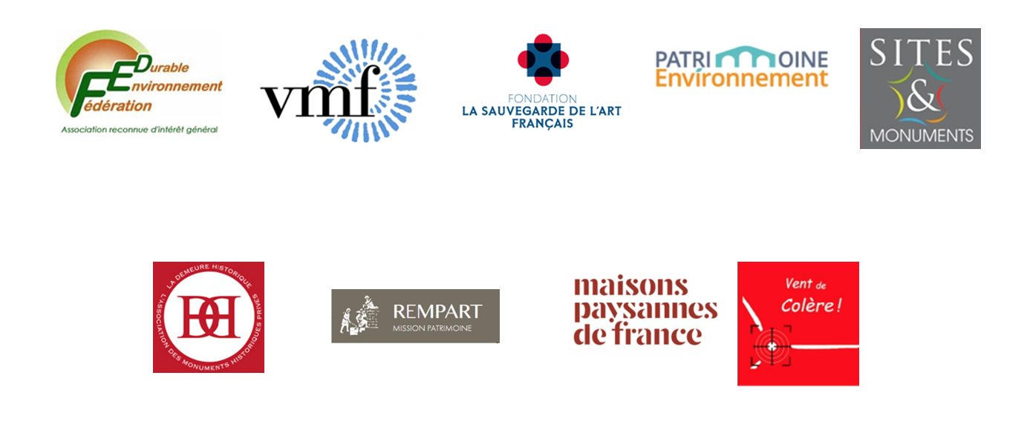

Communiqué de presse des 9 plus grandes associations de défense de l'environnement et de protection du Patrimoine
Paris 05/03/2020 11h00
ÉOLIEN : NON A LA CACOPHONIE,
POUR UNE TRANSITION ÉNERGÉTIQUE ACCEPTEE PAR TOUS LES CITOYENS
9 associations nationales engagées dans la défense de l’environnement et du patrimoine demandent au ministère de la Transition écologique et solidaire de mettre ses actes en accord avec la prise de position du Président de la République : la transition énergétique ne doit plus passer par le développement de l’éolien, et le cadre de vie des Français doit être protégé par des mesures immédiates.
Le Président de la République a souligné, le 14 janvier 2020, que le « consensus sur l’éolien est en train de nettement s’affaiblir », et qu’ainsi cette énergie se trouvait exclue du « modèle français du renouvelable ». Il a conclu que « la capacité à développer massivement l’éolien terrestre en France est réduite ». Le 18 février 2020, la ministre de la Transition écologique et solidaire, Élisabeth Borne a, pour sa part, reconnu l'existence de « territoires dans lesquels on a une dispersion de petits parcs de taille et de forme variable qui donnent une saturation visuelle, voire une situation d’encerclement autour de certains bourgs qui est absolument insupportable ». Elle a déclaré « ne pas comprendre comment on a pu arriver » à des situations de « covisibilité avec des monuments historiques ».
Des réunions se tiennent sous l’égide de Mme Emmanuelle Wargon, secrétaire d’État, visant à répartir « harmonieusement » 6.500 éoliennes (chiffre gouvernemental) d’ici 2028 dans le cadre d’une Programmation Pluriannuelle de l’Energie (PPE), en sus des 8 000 éoliennes terrestres déjà implantées dans le plus grand désordre depuis dix ans. Les nouveaux engins seraient plus hauts que les précédents, plus puissants et donc plus agressifs. Dès lors, aucune répartition « harmonieuse » n’est possible. Et pourtant, l’implantation de ces éoliennes est préparée par un démantèlement obstiné des normes de protection de l’environnement et une réduction sans précédent de la capacité d’agir en justice des citoyens (décrets Lecornu et De Rugy en 2018).
Cet objectif se trouve en totale contradiction avec les déclarations récentes du chef de l’État.
Normalement, celles-ci devraient se traduire par un moratoire de l’éolien terrestre. La secrétaire d’État à la Transition vient de le refuser. Elle a ajouté que la PPE, qui prévoit une multiplication par deux et demi en dix ans du potentiel éolien terrestre installé dans notre pays, ne serait pas modifiée alors même que le rapport parlementaire sur les énergies renouvelables condamne la poursuite de cette programmation centrée sur l’éolien.
Les associations refusent le processus délétère de répartition des 6500 nouvelles éoliennes visant à opposer les régions déjà victimes de ces machines à celles qui le sont moins par le biais d’un « bonus-malus », c’est-à-dire d’une modulation de l’aide publique selon l’emplacement. Deux raisons s’y opposent : on ne ferait que déplacer la douleur sans traiter le fonds du problème. En outre il s’agirait d’accroitre l’aide déjà excessive accordée aux promoteurs éoliens aux dépends du consommateur, le nombre des cas de bonus devant excéder celui des malus.
Les associations demandent que l’on accroisse, d’urgence, la distance minimale entre les éoliennes et les habitations. Cette distance, 500 mètres à l’égard de toute habitation ou monument, a été fixée à une époque où les éoliennes étaient deux fois moins hautes qu’aujourd’hui. En effet, elles dépassaient rarement, en 2010, cent mètres de haut, pale comprise. Dès cette époque pourtant, leur voisinage était souvent insupportable. À présent, on voit surgir des projets de deux cents mètres, soit la hauteur de la tour Montparnasse.
La distance minimale est donc à réviser. Elle devrait être portée à 10 fois la hauteur de l’éolienne, pale comprise, comme en Bavière ou en Pologne, avec un minimum de 1000 mètres (deux fois 500 mètres). Les associations n’ont reçu aucune réponse à cette proposition.
Au surplus, Il est rappelé que, selon l’estimation des Cours d’appel, des notaires et des professionnels, la valeur des biens immobiliers voisins d’éoliennes chute de plus de 30%, quand leur propriétaire parvient à les vendre. Mais souvent, les biens très proches des éoliennes se révèlent invendables.
Dans le cas des monuments historiques, l’avis de l’architecte des Bâtiments de France et, en cas de recours devant le préfet de région, celui de la Commission Régionale de l’Architecture et du Patrimoine (CRPA) doivent être recueillis pour toute implantation d’éolienne dans un rayon de 10km des monuments et des sites protégés. La commission des Affaires Culturelles de l’Assemblée l’avait préconisé en 2016. Son initiative, reprise par le Sénat, est restée sans suite.
Enfin, la pression des promoteurs éoliens sur le terrain résulte du maintien de recettes garanties exorbitantes, dont le coût pour la collectivité croît de manière exponentielle. La formule des appels d’offres, préconisée par Bruxelles pour respecter le principe de la libre concurrence, ne concerne en France que les ensembles de plus de 6 éoliennes et est systématiquement contournée. Les associations exigent que la procédure des appels d’offre soit de manière immédiate appliquée à tout projet d’implantation d’éoliennes quel que soit leur nombre. Il n’y a aucune raison de déroger à ce principe.
Les neuf associations réaffirment leur attachement aux paysages, qu’ils soient exceptionnels ou quotidiens. Ils forment en effet le cadre de vie ou de vacances des Français, et le contexte de nos monuments les plus précieux. On ne saurait les sacrifier à l’éolien, dont l’impact environnemental est globalement négatif. D’autres voies peuvent conduire à une transition écologique acceptée par les citoyens.
Contacts presse :
FEDERATION ENVIRONNEMENT DURABLE –
Jean-Louis Butré : jlbutre@gmail.com
0680993808
LA DEMEURE HISTORIQUE –
Patrice Cahart : p.cahart@orange.fr
MAISONS PAYSANNES DE FRANCE –
Éric Chalhoub : eric.chalhoub@wanadoo.fr
PATRIMOINE ENVIRONNEMENT –
Éric Duthoo : eric.duthoo@orange.fr
REMPART – Olivier Lenoir : lenoir@rempart.com
SAUVEGARDE DE L’ART FRANÇAIS –
Alexia Monteillet : communication@sauvegardeartfrancais.fr
SITES & MONUMENTS –
Julien Lacaze : julien.lacaze@yahoo.fr
VENT DE COLERE -
Daniel Steinbach : contact@ventdecolere.org
VMF –
Caroline de Sagazan : caroline.desagazan@vmfpatrimoine.org

Cordialement
Jean-Louis Butré
Président
Fédération Environnement Durable
http://environnementdurable.net
contact@environnementdurable.net
tel 06 80 99 38 08

